МИНИСТЕРСТВО НАУКИ и высшего образования

**РОССИЙСКОЙ ФЕДЕРАЦИИ**

Федеральное государственное автономное образовательное учреждение

высшего образования

«Санкт-Петербургский политехнический университет Петра Великого»

(ФГАОУ ВО «СПбПУ»)

**Институт среднего профессионального образования**

**Отчёт по лабораторной работе № 0**

**по учебной дисциплине «Основы алгоритмизации и программирования»**

**Тема: «Создание проекта в Visual Studio»**

Выполнил студент

специальности 09.02.07

Информационные системы и

программирование

II курса группы 22919/9

Сараев Никита

Александрович

Преподаватель

Молькова Лолита Юрьевна

Санкт-Петербург,

2022

**Цель работы:**

Научиться создавать проекты в программе Visusal Studio code, компилировать программу.

**Задание 1:**

**-** Создать простой проект

- Набрать приведенный код из задания к Лабораторной работе №0.

**Ход работы:**

На рисунке 1 изображено окно консоли с кодом, приведенным в задании к Лабораторной работа №0.

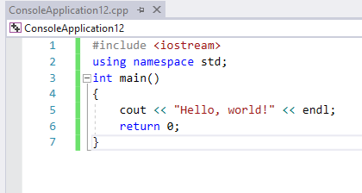

Рисунок 1 – Исходный код.

При запуске кода с отладкой(F5) получаем (Рисунок 2):

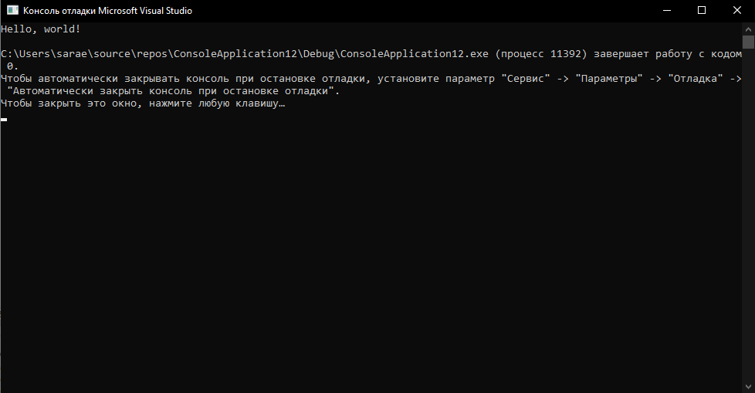

Рисунок 2 – Консоль отладки при запуске через F5.

На рисунке 3 запуск без отладки (CTR+F5):

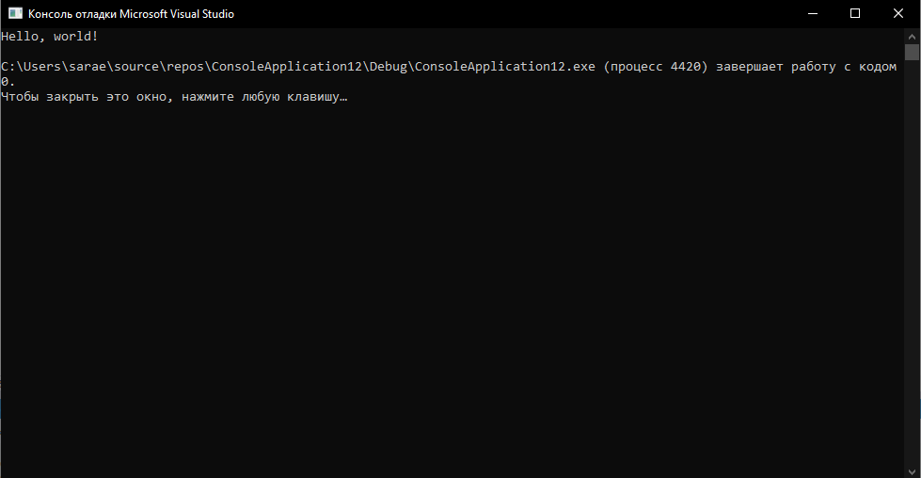

Рисунок 3 – Консоль отладки при запуске через CTR+F5.

**Задание 2:**

**-** Создайте и запустите проект Задание 2.

**Ход работы:**

На этом рисунке мы создаём новый проект «Задание 2» в решении и назначаем его автозагружаемым проектом (это создано для того, чтоб у нас запускалась определённый проект).

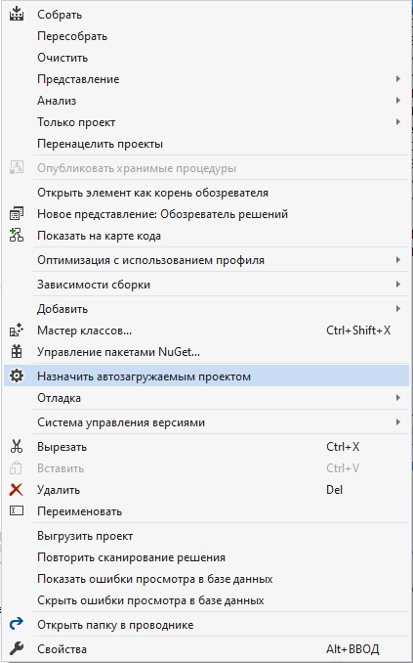

Рисунок 4 – Назначение автозагружаемым проектом.

Наш код, который используется в «Задание 2»:

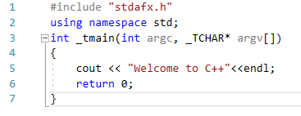

Рисунок 5- Код программы.

Для запуска проекта, нам необходимо создать файл заголовка ” stdafx.h”, так как у нас пользовательская библиотека:

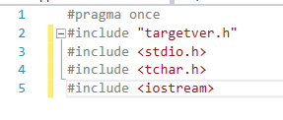

Рисунок 6- Созданный файл заголовка.

На рисунке 7 показан запуск и конечный итог нашего кода.

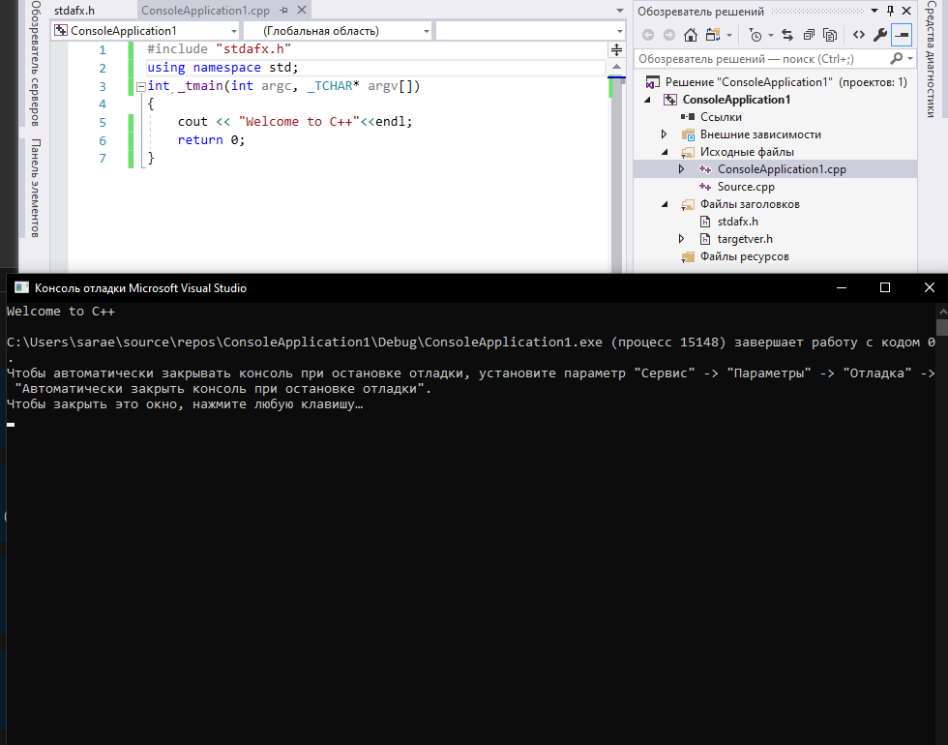

Рисунок 7- Консоль отладки кода.

**Задание 3:**

**-** Создать новый проект «Задание 3» в решении «Лабораторная 0».

Набрать в файле Задание 3.cpp код.

**Ход работы:**

Набираем наш код:

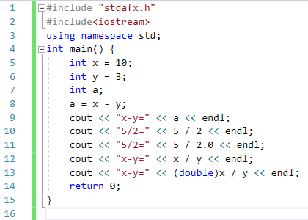

Рисунок 8- Код программы.

Запускаем консольное окно:

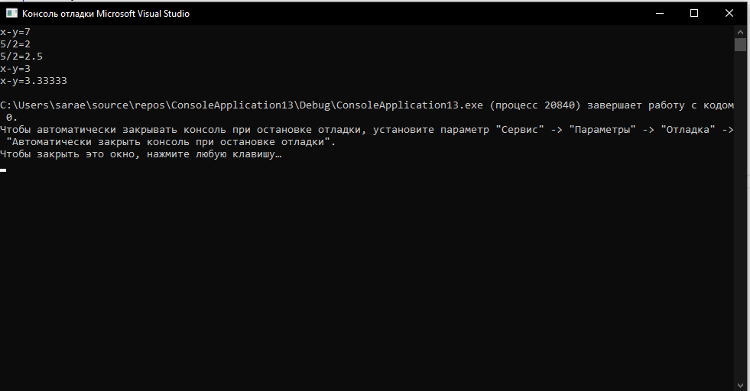

Рисунок 9- Консольная отладка задания 3.

**Задание 4:**

Создайте в решении «Лабораторная 0» проект «Задание 4».

Напишите код в котором:

- вводятся значения в переменные целого типа x и y;

- вычисляется сумма, разность, произведение и отношение этих переменных; вывести результаты вычислений в виде:

Сумма x+y =;

Разность х–y =;

Произведение x*y=;

Отношение x/y=.

Отладить и запустить проект.

**Ход работы:**

На данном рисунке представлен код программы из задания 4:

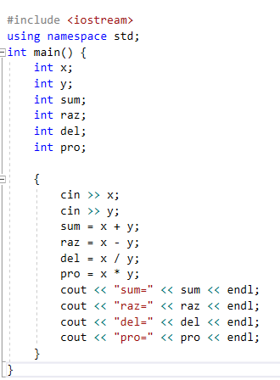

Рисунок 10 – Код задания 4.

После запускаем консоль отладки и проверяем работу кода.

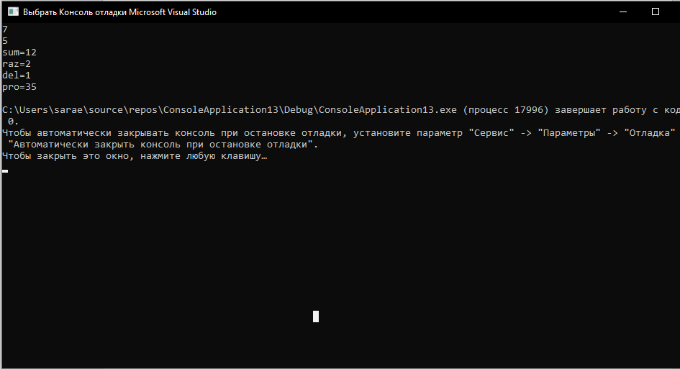

Рисунок 11- Консоль отладки задания 4.

**Контрольные вопросы**

1. **Что такое Решение и как оно связано с проектом:** Проект находится внутри решения*.* Несмотря на его название, решение не является "ответом". Это просто контейнер для одного или нескольких связанных проектов вместе с информацией о сборке, параметрами окна Visual Studio и любыми прочими файлами, которые не относятся к какому-либо конкретному проекту.
2. **Что такое пустой проект:** Это проект, не имеющий конкретных настроек и в нем необходимо самому всё настраивать.
3. **Чем отличается создание пустого проекта от консольного приложения:** Используя консольное приложение, в нем уже будет основная функция и тому подобное, для того, чтоб быстро начать работать, а в Пустом проекте придётся самому создавать всю основу для работы.
4. **Какого назначение файла stdafx.h:** это файл, в котором описываются как стандартные системные, так и включаемые файлы для конкретного проекта, которые используются для ускорения сборки проектов, в этот файл мы помещаем библиотеки, которые будут использовать в написании проектов, позволяет нам не делать это каждый раз.
5. **Где отображается результат построения проекта:** Результат построения проекта отображается в окне Вывод.
6. **Что делать, если в меню нет пункта «Запуск без отладки»:** Если в меню нет пункта «Запуск без отладки», то перейдите в меню Сервис и выберете пункт Параметры -Расширенные параметры.
7. **Если решение содержит несколько проектов, что надо сделать, чтобы запустить другой проект. (**Если решение содержит несколько проектов для запуска другого надо отменить его как «Запускаемый проект»**.)**
8. **Для чего надо подключать директиву iostream:** Она предназначена для ввода и вывода данных на консоль.
9. **Чем отличается комментарий // от комментария /*, */:** Тип комментария // распространяется только на одну строку программы и закрывается также, а // комментарий /* может содержать комментарий, находящийся на несколько строках программы, и требует закрытия символами */.
10. **Какой оператор выводит данные на экран.:** cout**.**
11. **Для чего предназначен endl.:** Предназначен для обрыва абзаца при выводе на консоль, т. е. поставив endl в строчке кода, последующая запись начнётся со следующей строки.
12. **Что надо сделать, чтобы задержать экран консоль при выводе результатов:** Прописать команду system("pause").
13. **Какой оператор предназначен для ввода данных:** cin
14. **С какой целью в начале кода пишется строка using namespace std; и что надо делать, если эта строка отсутствует:** это строка прописывается после списка библиотек для удобства написания кода, чтобы в дальнейшем избежать написание std на каждой строке, содержащий код
15. **Что надо делать, чтобы на консольном экране отображались русские буквы:** Прописать функцию setlocale(LC_ALL, "Russian") внутри функции main()